

济宁商用车公司新建三坐标测量室技改项目（测量支架）

招 标 公 告

招标编号：FSCZB2025100244

招标人：中国重汽集团济宁商用车有限公司

2025年11月

目录
济宁商用车公司新建三坐标测量室技改项目（测量支架） 1
招标编号：FSCZB2025100244 1
招标人：中国重汽集团济宁商用车有限公司 1
第一章 招标公告 2
项目编号：FSCZB2025100244 2
1.招标条件 2
2.项目概况与招标范围 2
3．投标人资格要求 2
4．报名及招标文件的获取 3
5．投标文件的递交 5
6．招标公告发布媒介 5
7．联系方式 5
8．附件 6

招标公告
项目编号：FSCZB2025100244

1.招标条件
中国重汽集团济宁商用车公司新建三坐标测量室技改项目（测量支架）以公开招标的方式组织招标。本项目招标人是中国重汽集团济宁商用车有限公司，建设资金来自 企业自筹 ，出资比例为 100% 。该项目现已具备招标条件，欢迎具备条件的潜在投标人参加投标。

2.项目概况与招标范围
  - 项目名称：济宁商用车公司新建三坐标测量室技改项目（测量支架）
  - 项目地点及项目概况：
项目情况：新增1台驾驶室专用测量支架，对焊装驾驶室本体、焊装工装夹具和车架总成开展周期性检测，提升驾驶室、车架一致性保证能力。包括但不限于设备采购、配套管路、包装运输、安装调试、交验培训和质保售后服务等内容。
建设地点：济宁市高新区诗仙路369号。
建 设 方：中国重汽集团济宁商用车有限公司。
  - 资金来源：企业自筹，已落实；
  - 付款方式：半年期商业汇票（包括银行承兑汇票和商业承兑汇票）；
  - 投标限价：人民币9.34万元（含税），超过投标限价无法投标。
  - 工期要求：详见招标文件；
  - 招标范围：
货物名称 | 规格/型号 | 数量 | 交货方式 | 交货地点
测量支架 | 满足我方实际需求 | 1套 | 交钥匙方式 | 山东省济宁市诗仙路369号济宁商用车厂区内

本次投标项目投标报价包括：全部（全新）产品价、安装辅件辅材价、备品备件价、专用工具价、运杂费（包括现场卸车费）、设计、制造、安装、调试、验收、培训、技术及售后服务费、技术资料费等所有费用的总和。

3．投标人资格要求
  - 投标人必须是在中华人民共和国境内注册的独立法人机构，具有独立承担民事责任能力，注册资金不少于100万人民币；公司成立三年以上（以营业执照成立日期到开标当日满三年为准）；公司有与其开展工作相适应的固定工作场所和设施设备，具有必要的技术支撑条件，并在人员、设备、资金等方面具有承担本项目的能力；营业执照经营范围包涵盖本次招标相关服务内容。
  - 业绩要求：近三年（2022年10月1日至今，以合同签订时间为准）承揽过至少3项类似项目，报名时需提供合同原件的扫描件。（投标人有与本次招标内容相同或类似项目业绩，且近3年内无因服务不当而造成重大事故）
  - 财务要求：近三年财务状况良好（近三年指2022、2023、2024年），要求包含近一个月银行企业信用报告。
  - 信誉要求：公司信誉良好，无与项目有关的行政处罚及失信记录等信息，在经营活动中无与本项目有关的违法及重大违规情况，无招标违规、谎报年度报告信息、提供虚假资质资料等行为或其他行政处罚记录。
  - 对代理商和联合体投标的要求：本项目不接受代理商，不接受联合体投标。
  - 没有被我公司列入黑名单。
  - 供方的直接或间接股东、法定代表人、董事、监事、高管非重汽员工及其亲属。
  - 法律法规对合格投标人的其他要求、规定。

4．报名及招标文件的获取
4.1投标报名
4.1.1应标截止时间：2025年11月17日17:00:00（北京时间）
4.1.2报名方式：拟投标人根据招标人在中国重汽官网公开媒体上发布的招标信息，在“中国重汽e采通”平台报名。具体流程如下：
①系统注册与信息维护
- 首次注册供应商：请根据《SRM非生产供应商注册手册》（附件5）完成平台账号注册。
- 已注册供应商：请登录系统核对系统中2022-2024年度财务数据。如尚未填写或信息不全，请参照《SRM非生产供应商注册手册》（附件5）及时进行补充与更新，确保信息真实、完整。
②应标流程
注册及财务数据维护完成后，参照《SRM系统供应商用户手册》（附件6）登录平台，进入“供应商应标”模块，选择对应项目点击“应标”，并按照“第一章招标公告”的4.1.3要求准备资料并上传。资质审查通过后，视为报名成功（是否为代理商请如实选择，若为代理商应标，请在应标后联系商务联系人）。
如资质审查未通过，请按审核意见修改后重新上传。请注意：应标截止时间后将无法再次上传或修改应标文件。
注：请务必在应标截止时间前完成注册及应标操作，注册审核需2-4日，财务数据变更审核需1-2日，应标截止时间精确到秒，逾期将无法应标。请自行掌握时间，避免无法应标。
4.1.3应标材料
- 营业执照；
- 唯一的法人授权委托书（附件1），被授权人在报名单位近6个月社保缴纳证明；
- 资格证书，以及投标人拟派项目负责人在报名单位的近6个月社保缴纳证明。
- 近三年财务状况报告（同时填写附件2，数据必须与报告一致）；
- 近一个月银行企业信用报告；
- 信用中国和裁判文书网站的报名公司的信息截图；
- 联系人、联系方式、电子邮箱。
- 符合业绩要求的类似业绩的合同原件扫描件，要求至少提供3份（同时填写附件3）；
- 公司简单介绍（包括但不限于公司规模和实力、办公地点、企业荣誉及认证等，尽量简洁），填写公司专业人员情况统计表（若有，请填写附件4）；
以上报名资料均要加盖公章。
注意：
1.拟投标人须准备以上材料的盖章电子扫描件，并在应标时作为三个独立的PDF格式文件上传至“中国重汽e采通”平台，文件均以“公司简称+文件名称”格式命名：
① 供方资质：按照“应标材料”中的（1）-（7）准备资料，须附目录，并在首页清晰列出公司名称、联系人、电话及邮箱；
② 企业简介：按照“应标材料”中的（9）准备资料；
③ 项目业绩：按照“应标材料”中的（8）准备资料。
2. 本项目对报名单位从公司规模实力、业绩、财务状况等多个方面按所提供的报名材料进行考察，根据审查考察结果以合格制确定投标入围名单。
4.2招标文件获取：报名成功后，可登录“中国重汽e采通”平台，在“供应商投标”模块下载招标文件。
4.3招标文件工本费：无。
4.4投标保证金金额、形式和递交：详见招标文件。
4.5中标服务费：无。

5．投标文件的递交
5.1 投标人须于 2025年11月25日 9:00:00（北京时间） 前，在“中国重汽e采通”平台提交完整的盖章扫描电子版投标文件，并将在开标前将纸质版投标文件邮寄到指定地址。文件须包含《资质标》、《技术标》与《商务标》三部分，各部分的详细编制要求、内容和格式见招标文件。
5.2 若逾期未在中国重汽e采通平台上传电子标书，即便递交了纸质版投标文件，一律视为无效投标。

6．招标公告发布媒介
本公告在中国重型汽车集团有限公司网站上发布。

7．联系方式
招 标 人：中国重汽集团济宁商用车有限公司
地 址：济宁市高新区诗仙路369号
商务联系人：吕熠頔
联系方式：17860606592
电子邮件：lvyidi@sinotruk.com

2025年11月10日

8．附件

附件1 法人授权委托书
法人授权委托书
致:
本授权书宣告，我单位 （以下简称“投标人”）授权 （姓名）为本单位的合法代理人，授权其在 项目的投标活动中，以本单位的名义，并代表投标人签署、澄清、说明、补正、递交、撤回、修改文件和处理一切与本项目有关的事务，包括合同签订。代理人在本招标及合同签订活动中的一切行为，均代表本单位，与本人的行为具有同等法律效力。
代理人无权转换委托权。特此委托。
（法定代表人及委托代理人身份证正、反面复印件）

代理人姓名： 性别：
年龄： 职务：

投标人（盖章）：

法定代表人（签字或盖章）

日期： 年 月 日

附件2
请按以下表格内容如实填写，提供经会计师事务所审计且出具无保留意见的近三年的财务审计报告，并加盖公章（包括但不限于报告页、经审计的资产负债表、利润表、现金流量表及报表附注）。如投标人公司没有经审计的财务报告，可提供加盖公章的近三年财务报表，包括但不限于资产负债表、利润表、现金流量表。应提供中文版本的审计报告或财务报表。要求汇总表与财务报告（表）数据必须一致。

投标单位资产情况汇总表
注册资金（万元）
实收资金（万元）
年度资产情况 | 2022年 | 2023年 | 2024年
流动资产（万元）
非流动资产（万元）
营业收入（万元）
年底资产总值（万元）
年底负债总值（万元）
资产负债率（**.**%）
净利润（万元）
未分配利润（万元）
营运资金（万元）
（流动资产-流动负债）
发展能力状况
（本年营业收入-上年营业收入）÷上年营业收入

附件3
近三年符合报名资格要求的业绩列表
序号 | 项目/合同  名称 | 项目地点 | 项目简介  （项目范围、投资规模等） | 合同额 | 是否已通过验收
1
2
3
4
5
…

附件4

公司专业人员情况统计表
序号 | 姓名 | 毕业院校 | 专业 | 职称 | 从业时间

附件5 SRM非生产供应商注册操作手册

浏览器中输入地址;
https://ecaitong.sinotruk.com:8012/#/login
1.下载《供应商用户手册》
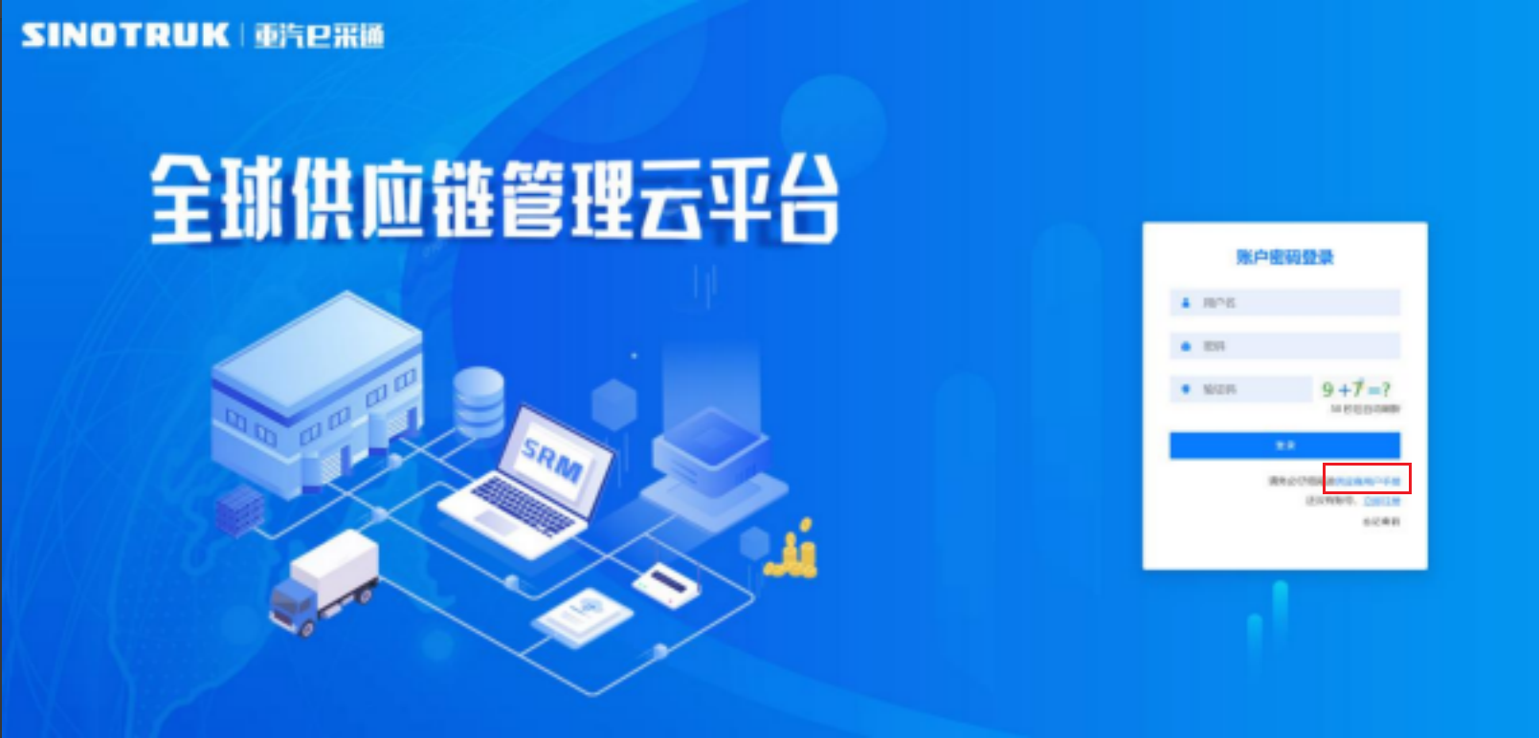

一、首次注册
1.点击立即注册

2.填写姓名、手机号码（没有注册过的），通过手机号接收验证码（区分大小写），点击完成后提示“注册成功，请重新登录”。同时系统自动给手机号发送短信，短信中告知登录账号及初始密码。需要使用此账号密码登录系统，进行供应商信息注册。


3.注册成功登录这个手机号码的账号进入系统，点击供应商注册

4.点击新增

- 按要求填写所有信息，注意非生产类要填写合作单位，最后提交审批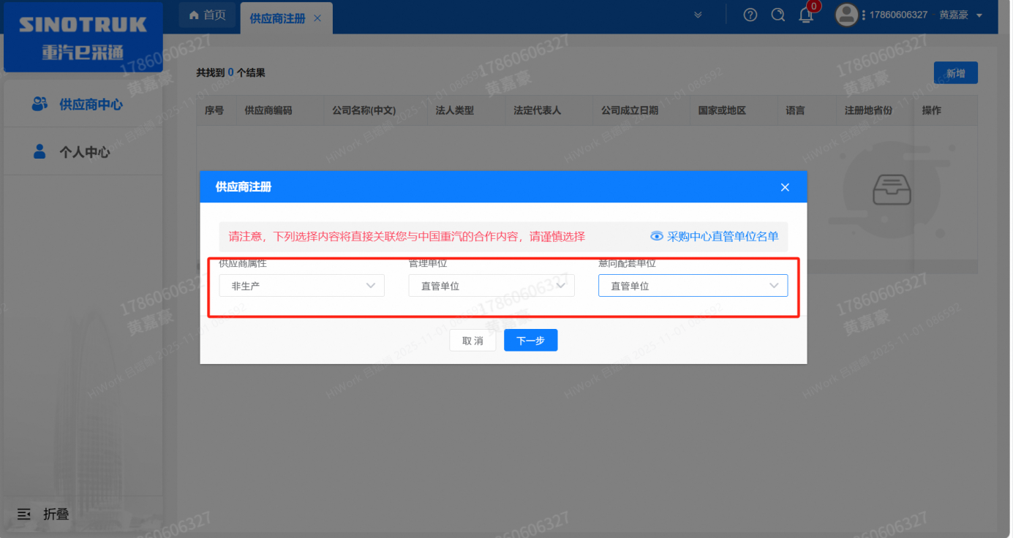

注：
- “项目名称”和“采购形式编号”见第一页；
- 基本信息的填写尽可能完整，原则上要求供应商必须填写近三年财务指标情况；
- 管理单位选择【直管单位】、意向配套单位选择【直管单位】，配套能力“供货类别”填“直管单位非生产招标 / 工艺设备 / 工艺设备”，业务主管部门选择“工艺研究院”。
- 审核完成
①只有流程从发起到结束全部为同意才可认为供应商注册成功；
②供应商注册成功后，供应商编号会变为 bp 号（6位供应商代码）的形式；并将开展业务的供应商账号、初始密码以短信形式 发送到供应商手机中。（注：流程结束大约 10 分钟后发送新账号+新密码短信，新密码不同于游客账号初始密码）
③如果供应商注册成功，但是供应商编号还未发生改变还是 S+数字的形式，说明系统获取供应商编号失败，请联系商务联系人员处理。
- 维护近三年财务指标
1.供应商使用业务账号登录系统后，通过菜单路径：供应商中心→供应商变更→供应商财务数据变更管理，点击【发起变更】按钮，进入供应商财务数据变更填写界面。
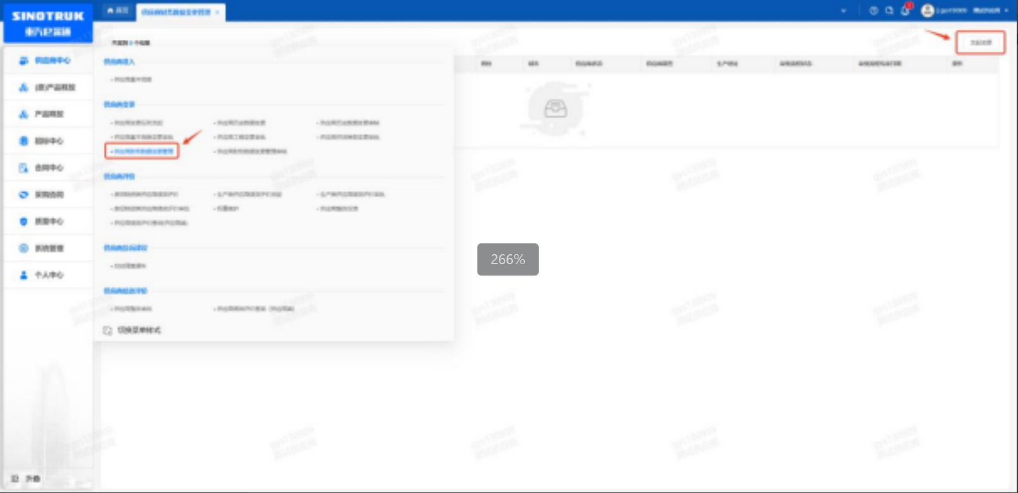

附件6 SRM系统供应商用户手册
系统网址：https://ecaitong.sinotruk.com:8012/
用 户 名：gys+供应商代码（注意：注册完毕后，用户名不要用手机号登录）
初始密码为scm@2022或@2023
1.供应商应标
路径：招投标中心-非生产类招投标-供应商应标
点击应标，上传文件之后点击提交。


2、应标页面否为代理商请如实选择，若为代理商应标，请在应标后联系商务联系人

